Panduan Pengutipan: IEEE Style

Pengutipan dalam Teks
Pengutipan (sitasi) dari referensi yang relevan dalam teks menggunakan nomor dalam tanda kurung siku pada baris yang sama dengan teks, sebelum tanda baca apapun, dengan spasi sebelum kurung siku, seperti [1] atau [7]-[9].
Penomoran sitasi dalam teks sesuai dengan nomor referensi dalam daftar pustaka. Setelah suatu sumber telah dikutip, nomor yang sama digunakan di semua referensi berikutnya.
Tidak ada perbedaan antara referensi versi cetak dan elektronik ketika mengutip dalam teks. Tidak perlu ada penulisan seperti "Dalam referensi [26] ..." tetapi cukup ditulis "Dalam [26] ...".
Tidak perlu ada penulisan nama penulis atau tanggal referensi kecuali relevan dengan teks Anda. Pada dasarnya, pengutipan dalam teks dikategorikan dalam dua penggunaan, yaitu
- sebagai nomor catatan kaki (footnote)
Contoh: seperti yang dibahas oleh Brown [3]; seperti yang disebutkan sebelumnya [2], [5]-[7]; Smith [4], dan Johnson dan Passino [3]; Wood et al. [8]
- sebagai kata benda (noun)
Contoh: Menurut [5] dan [7]-[10], seperti yang didemonstasikan dalam [2]

Pengutipan Lebih dari Satu Referensi
Ketika mengutip lebih dari satu sumber pada suatu waktu, metode yang lebih disukai adalah tuliskan atau urutkan setiap nomor referensi secara terpisah dengan koma atau tanda hubung untuk beberapa referensi terurut.
Disukai
[1], [3], [5]
[1]-[5]
Akseptabel
[1, 3, 5]
[1-5]

Pengutipan Referensi Beberapa Kali
Ketika mengutip sumber untuk waktu yang kedua atau berikutnya, tidak menggunakan ibid atau op. cit cukup ulangi nomor referensi yang telah digunakan sebelumnya.
Jika mengacu pada nomor halaman yang berbeda, atau referensi lainnya dalam sumber yang sama, gunakan format berikut:
[3, pp. 5-10], [3, Ch. 2, pp. 6-21], [3, Fig. 1], [3, Sec. 4.5], [3, Appendix B], [3, Lemma 2]

Pengutipan Komunikasi Pribadi
Tidak ada sitasi tentang komunikasi pribadi termasuk percakapan, surat, wawancara, email dan percakapan telepon.
Dalam IEEE style, Anda hanya mengutip hasil karya yang diterbitkan, karya yang akan terbit, dan materi yang tidak dipublikasikan tetapi tersedia di perpustakaan, penyimpanan, atau arsip.

Pengutipan Sumber Sekunder
IEEE style tidak memungkinkan untuk penggunaan sumber sekunder. Temukan sumber asli dari informasi yang dikutip dalam sebuah karya yang telah anda baca. Jika sumber asli tidak dapat ditemukan, maka informasi tersebut tidak boleh dikutip.

Tata Cara Penulisan Sitasi dalam Teks dan Daftar Pustaka
Penulisan sitasi dibedakan berdasarkan sumber yang dikutip, sebagai berikut:

Artikel/paper Jurnal
- Nama penulis.
- Judul artikel/ paper dicetak huruf tegak dengan title case diantara tanda kutip.
- Judul jurnal dicetak miring/ italic.
- Nomor volume dari jurnal.
- Nomor jurnal.
- Nomor halaman dari artikel tersebut di dalam jurnal.
- Bulan dan tahun penerbit/ publikasi ditulis di akhir.
- Antara satu hal dengan hal lainnya dipisahkan dengan tanda koma, dan pada akhir suatu referensi diberi tanda titik.
Contoh:
Tipe | Dalam Teks | Daftar Pustaka
Artikel jurnal | [1] | [1] R. Costa-Castelló, V. Puig and J. Blesa, “On Teaching Model-Based Fault Diagnosis in Engineering Curricula,” IEEE Control Systems Magazine, vol. 30, no. 1, pp. 53-62, Feb 2016
Artikel jurnal (Penulisan nama jurnal IEEE dalam singkatan) | [2] | [2] D. Cabecinhas, R. Naldi, C. Silvestre, R. Cunha and L. Marconi, “Robust Landing and Sliding Maneuver Hybrid Controller for a Quadrotor Vehicle,” IEEE Trans. Control Syst. Technol, vol. 24, pp. 400-412, March 2016.

Buku
- Nama penulis, jika organisasi sebagai penulis maka nama pengarang ditulis dengan nama organisasi tersebut.
- Judul buku dicetak huruf tegak dengan title case
- Nomor volume dari buku (jika ada).
- Edisi penerbitan.
- Kota tempat diterbitkan, kemudian diakhiri dengan tanda titik dua ‘:’
- Nama penerbit.
- Tahun terbit.
Contoh:
Tipe | Dalam Teks | Daftar Pustaka
Penulis: tunggal | [3] | [3] Hassan K. Khalil, Nonlinear Systems, 3rd ed., Englewood Cliffs, New Jersey, USA: Prentice Hall, 2001.
Penulis: dua atau lebih | [4]  [5] | [4] B. Klaus and P. Horn, Robot Vision, Cambridge, MA, USA: MIT Press, 1986.  [5] G. C. Goodwin, F. S. Graebe and M. E. Salgado, Control System Design, Upper Saddle River: Prentice Hall, 2001.
Organisasi sebagai penulis | [6]  [7] | [6] World Bank, Information and Communication Technologies: A World Bank group strategy, Washington, DC, USA: World Bank, 2002.  [7] Quanser, Quanser Q-Ball X-4 User Manual, Markham Ontario: Quanser, 2010, pp. 1-46.

Book Section
- Nama penulis, dan judul artikel/ paper.
- Judul buku, didahului oleh kata in atau dalam, dicetak miring/ italic.
- Nama editor, diikuti dengan ed. atau eds. bila lebih dari satu editor.
- Kota tempat diterbitkan.
- Nama penerbit.
- Tahun diterbitkan.
- Nomor Bab/ Chapter dari artikel tersebut dalam buku.
- Nomor halaman dari artikel tersebut dalam buku
Contoh:
Tipe | Dalam Teks | Daftar Pustaka
Chapter or Article in Edited Book | [8] | [8] E. J. Davison, “Linear Systems,” in Modern Control Systems, M. K. Masten, Ed., New Jersey, IEEE Inc., 1995, pp. 93-132.

Tesis/Thesis dan Disertasi/Dissertation
- Nama penulis.
- Judul tesis/ disertasi dicetak huruf tegak dengan title case diantara tanda kutip.
- Tulisan: Tesis/disertasi, dicetak huruf tegak.
- Nama perguruan tinggi.
- Kota tempat perguruan tinggi tersebut.
- Tahun terbit.
Contoh:
Tipe | Dalam Teks | Daftar Pustaka
Thesis | [9] | [9] F. Isdaryani, "Kontrol Tracking untuk Quadrotor Menggunakan Metode Optimal Output Feedback dengan Command-Generator Tracker," Tesis, ITS, Surabaya, 2016.

Web site
- Nama penulis.
- Judul halaman (page)
- Nama Perusahaan (Production company)
- Tanggal, bulan, dan tahun diterbitkan
- Website URL
- Tanggal, bulan, dan tahun di akses
Contoh:
Tipe | Dalam Teks | Daftar Pustaka
Website | [10] | [10] J. Emspak, “What Is Artificial Intelligence?,” Purch Acquires Business, 17 Juny 2016. [Online]. Available: http://www.livescience.com/55089-artificial-intelligence.html. [Accessed 03 August 2016].

Penulisan Referensi pada Microsoft Word
Penulisan referensi dalam MS Word mengikuti langkah-langkah berikut:
- Pilih tab menu References, pada kolom Style pilih IEEE
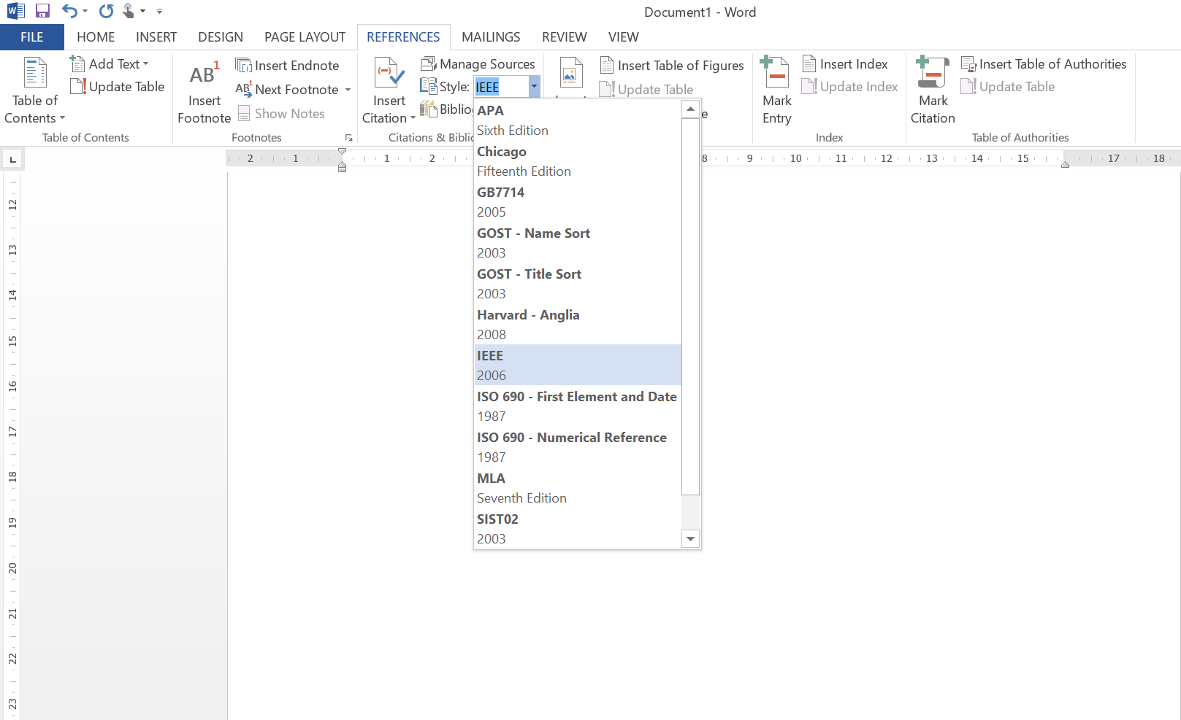
Gambar 1. Pemilihan IEEE Style

- Selanjutnya, klik Manage Sources, kemudian akan muncul window seperti berikut:

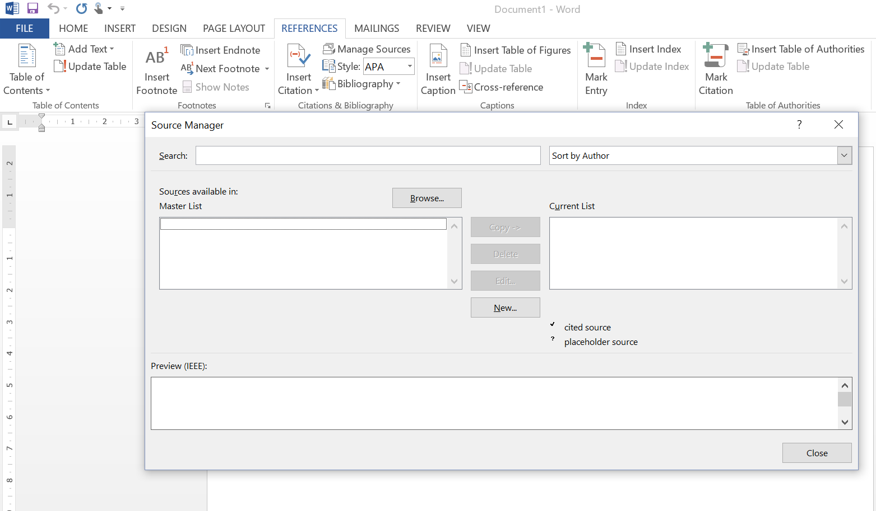
Gambar 2. Source Manager

- Untuk menuliskan referensi, klik tombol New, kemudian akan muncul window Create Source seperti dibawah ini:
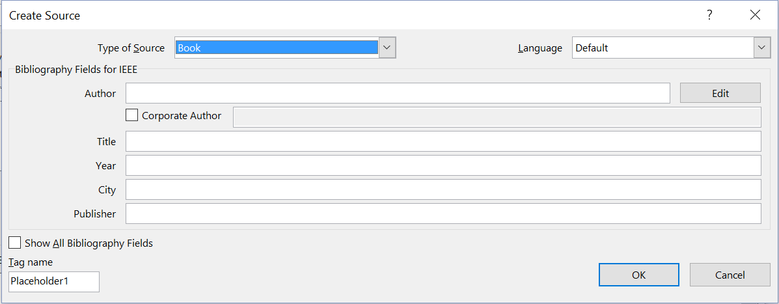
Gambar 3. Create Source

Pilih jenis referensi yang akan ditulis pada kolom Type of Source. Referensi yang tersedia adalah:
- Book
- Book Section
- Journal Article
- Article in a Periodical
- Conference Proceedings
- Report, dll

- Contoh: Sitasi untuk Buku dengan pengarang lebih dari satu.
- Pilih Book pada kolom Type of Source.
- Klik Edit pada kolom Author, kemudian tulis nama pengarang 1 klik Add, tulis nama pengarang 2 klik Add, kemudian klik Ok.
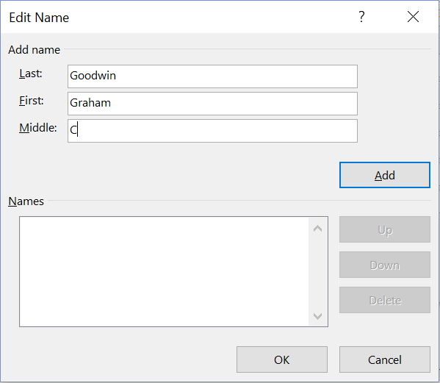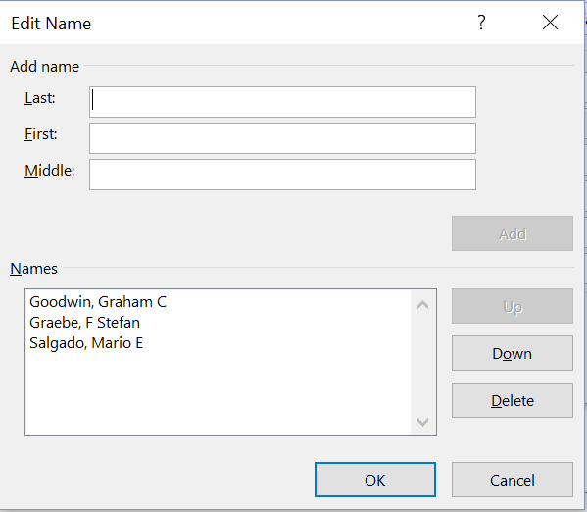
Gambar 4. Menu Edit Name

- Pada window Create Source (Gambar 3) isikan informasi tentang Title, Year, City, dan Publisher dari Buku yang digunakan.
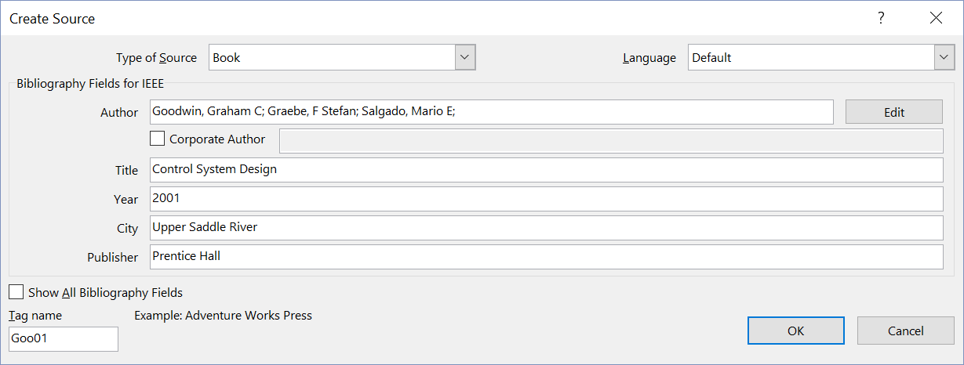
Gambar 5. Pengisian Referensi dari Buku

- Kemudian Klik Ok.
- Informasi yang telah diisi akan muncul dalam kolom Master List dan Current List pada window Source Manager

- Contoh: Sitasi untuk Book Section
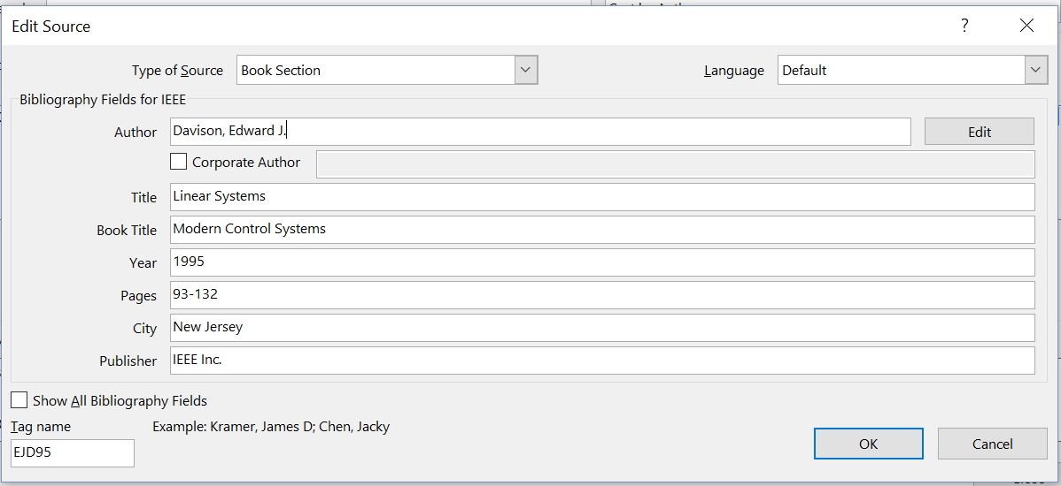
Gambar 6. Pengisian Referensi dari Book Section
- Untuk menambahkan informasi tambahan, seperti Chapter/ Bab dari buku referensi, klik Show All Bibliography Fields, akan muncul Gambar 7.
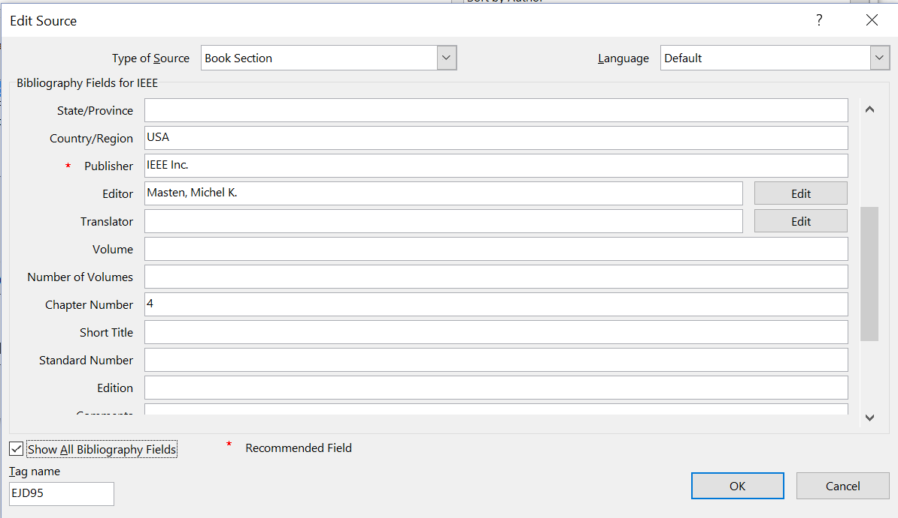
Gambar 7. Kolom Menu Tambahan pada Edit Source

- Contoh: Sitasi untuk Thesis/ Dissertation
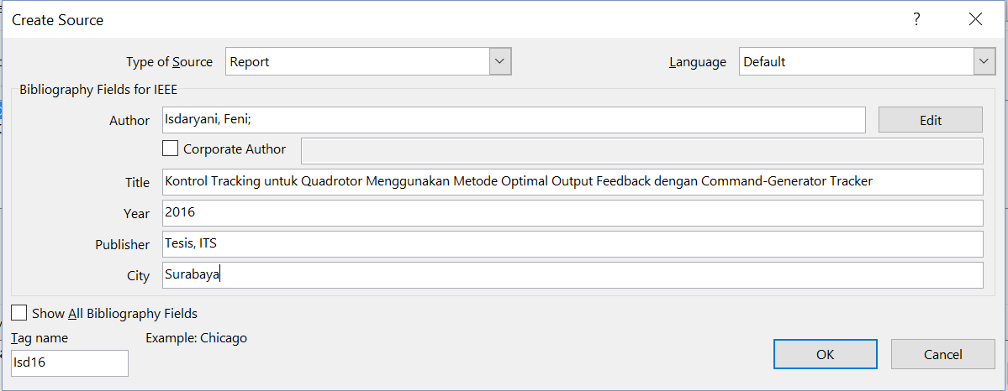
Gambar 8. Pengisian untuk Referensi dari Tesis/ Disertasi

- Setelah semua informasi di isi, kemudian untuk insert sitasi dalam teks dan Daftar Pustaka di buku Tesis Anda, lakukan dengan cara berikut:
- Untuk memberikan link sitasi pada teks (misal: teks latarbelakang) dilakukan dengan cara: Blok nomor sitasi (pada teks) yang diinginkan, kemudian klik tab menu References klik Insert Citation pilih referensi yang sesuai.
Contoh dapat dilihat pada Gambar 9.
- Lakukan untuk semua nomer sitasi yang ada
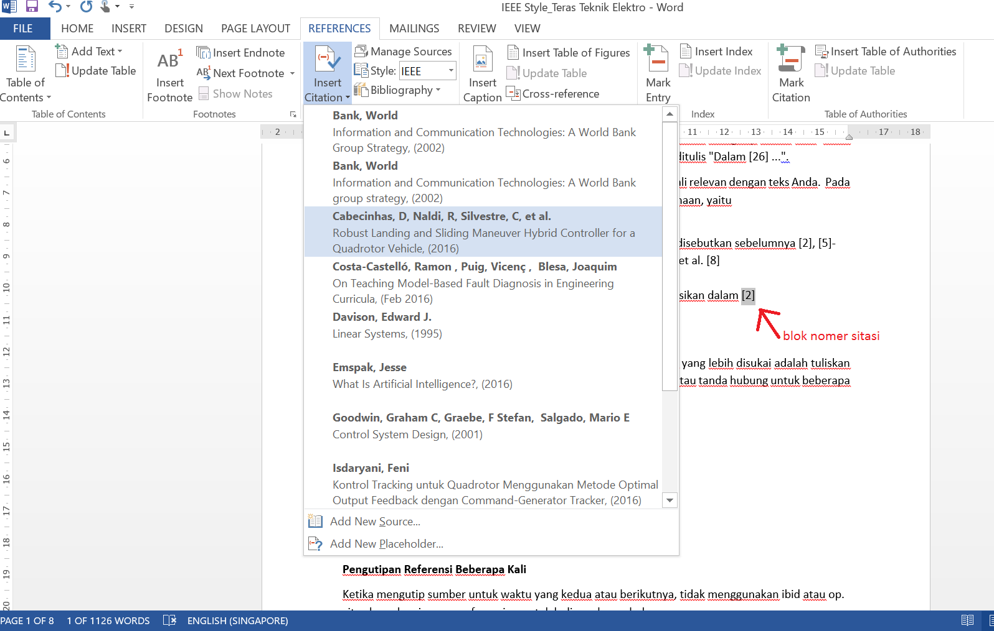
Gambar 9. Insert Sitasi dalam Teks

- Untuk membuat Daftar Pustaka: Klik menu Bibliography pada tab menu References, kemudian pilih tipe bibliography yang diinginkan.
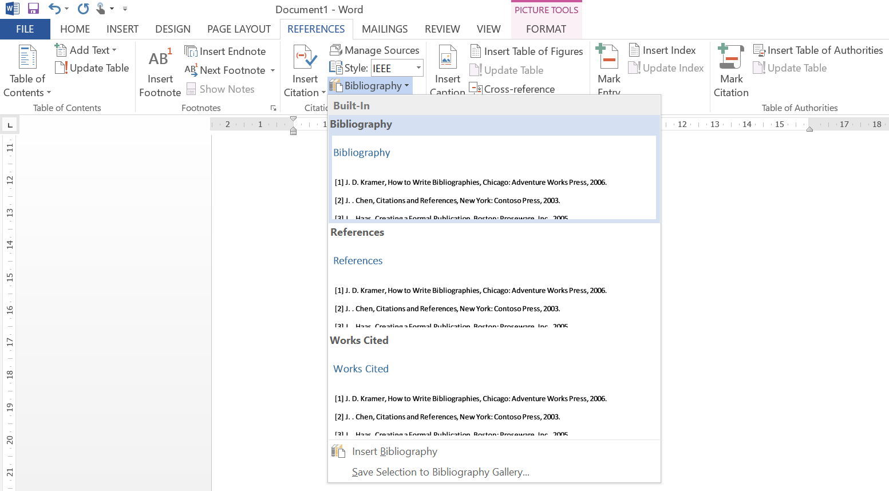
Gambar 9. Insert Daftar Pustaka pada Buku Tesis

- Selanjutnya, akan muncul Daftar Pustaka seperti berikut:

Daftar Pustaka

[1] | R. Costa-Castelló, V. Puig and J. Blesa, “On Teaching Model-Based Fault Diagnosis in Engineering Curricula,” IEEE Control Systems Magazine, vol. 30, no. 1, pp. 53-62, Feb 2016.
[2] | D. Cabecinhas, R. Naldi, C. Silvestre, R. Cunha and L. Marconi, “Robust Landing and Sliding Maneuver Hybrid Controller for a Quadrotor Vehicle,” IEEE Trans. Control Syst. Technol, vol. 24, pp. 400-412, March 2016.
[3] | H. K. Khalil, Nonlinear Systems, Englewood Cliffs, New Jersey, USA: Prentice Hall, 2001.
[4] | B. Klaus and P. Horn, Robot Vision, Cambridge, MA, USA: MIT Press, 1986.
[5] | G. C. Goodwin, F. S. Graebe and M. E. Salgado, Control System Design, Upper Saddle River: Prentice Hall, 2001.
[6] | W. Bank, “Information and Communication Technologies: A World Bank Group Strategy,” World Bank, Washington, DC, USA, 2002.
[7] | Quanser, Quanser Q-Ball X-4 User Manual, Markham Ontario: Quanser, 2010, pp. 1-46.
[8] | E. J. Davison, “Linear Systems,” in Modern Control Systems, M. K. Masten, Ed., New Jersey, IEEE Inc., 1995, pp. 93-132.
[9] | F. Isdaryani, “Kontrol Tracking untuk Quadrotor Menggunakan Metode Optimal Output Feedback dengan Command-Generator Tracker,” Tesis, ITS, Surabaya, 2016.
[10] | J. Emspak, “What Is Artificial Intelligence?,” Purch Acquires Business, 17 Juny 2016. [Online]. Available: http://www.livescience.com/55089-artificial-intelligence.html. [Accessed 03 August 2016].

Sumber Bacaan:
https://www.ieee.org/documents/style_manual.pdf
http://www.ieee.org/documents/ieeecitationref.pdf

